OBJAVA ZA MEDIJE

U HAZU ODRŽAN ZNANSTVENI SKUP „PREVENCIJA ATEROSKLEROZE – ASIMPTOMATSKA ATEROSKLEROZA“
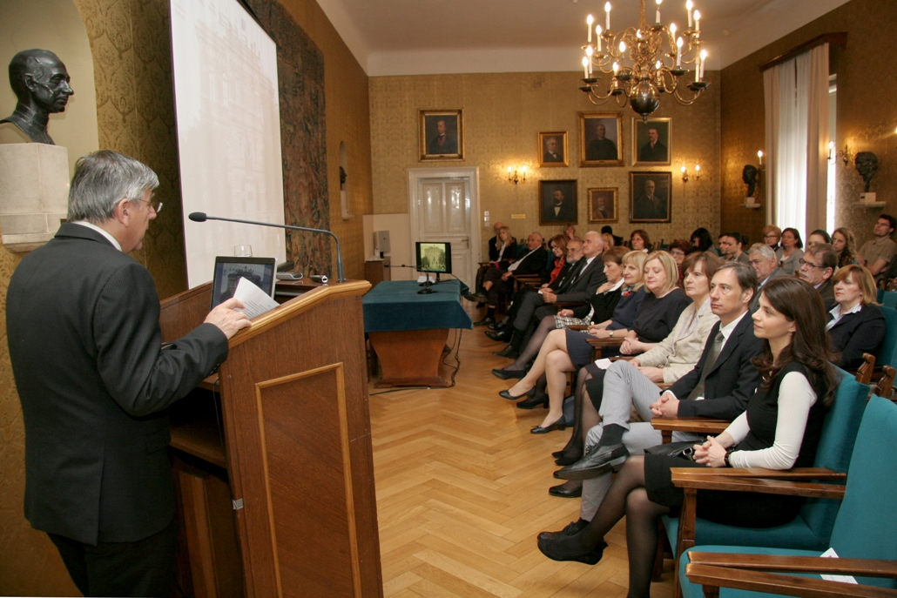

Zagreb, 9. travnja – U organizaciji Odbora za aterosklerozu Razreda za medicinske znanosti Hrvatske akademije znanosti i umjetnosti i Hrvatskog društva za aterosklerozu, u četvrtak 9. travnja u palači HAZU održan je znanstveni skup „Prevencija ateroskleroze – asimptomatska ateroskleroza“. Znanstveni sastanci o aterosklerozi su tradicija koju njeguje Odbor za aterosklerozu HAZU i oni se redovito održavaju svake godine u prvom tjednu travnja već 18 godina. Predsjednik HAZU akademik Zvonko Kusić u uvodnom je govoru istaknuo važnost te tradicije, budući da su na dosadašnjim skupovima obrađena gotovo sva pitanja vezana uz aterosklerozu te izdani zbornici radova koji se odnose na prevenciju, terapiju i dijagnostiku ateroskleroze. „Svaka druga osoba u Hrvatskoj umre od posljedica ateroskleroze od koje je pobol dvaput veći nego kod malignih bolesti“, kazao je akademik Kusić, poručivši da se radi o velikom javnozdravstvenom problemu koji zaslužuje veću pozornost javnosti i medija.
Akademik Željko Reiner koji je predsjednik Odbora za aterosklerozu HAZU i Hrvatskog društva za aterosklerozu upozorio na važnost prevencije ateroskleroze koja je podloga većine kardiovaskularnih bolesti kao što su infarkt srca, koronarna bolest srca i moždani udar. „Ateroskleroza je proces koji u mnogih počinje vrlo rano, no u pravilu se ne otkriva dok ne dođe do nekog kardiovaskularnog događaja uzrokovanog uznapredovalom aterosklerozom ili pak do pojave simptoma suženja nekih arterija aterosklerotičkim nakupinama. Zato se zadnjih godina sve veća pozornost pridaje ranom otkrivanju ne samo čimbenika rizika za aterosklerozu i njihovom suzbijanju, već i ranom otkrivanju aterosklerotičkih promjena i njihovih biljega, dakle u asimptomatskom razdoblju, dok još nema nikakvih tegoba ni očitijih znakova suženja arterija“, kazao je akademik Reiner. Sudionici znanstvenog skupa govorili su o mogućnostima otkrivanja ranih znakova ateroskleroze različitim tehnikama na temelju najnovijih znanstvenih spoznaja.

Marijan Lipovac
Ured za odnose s javnošću i medije HAZU

